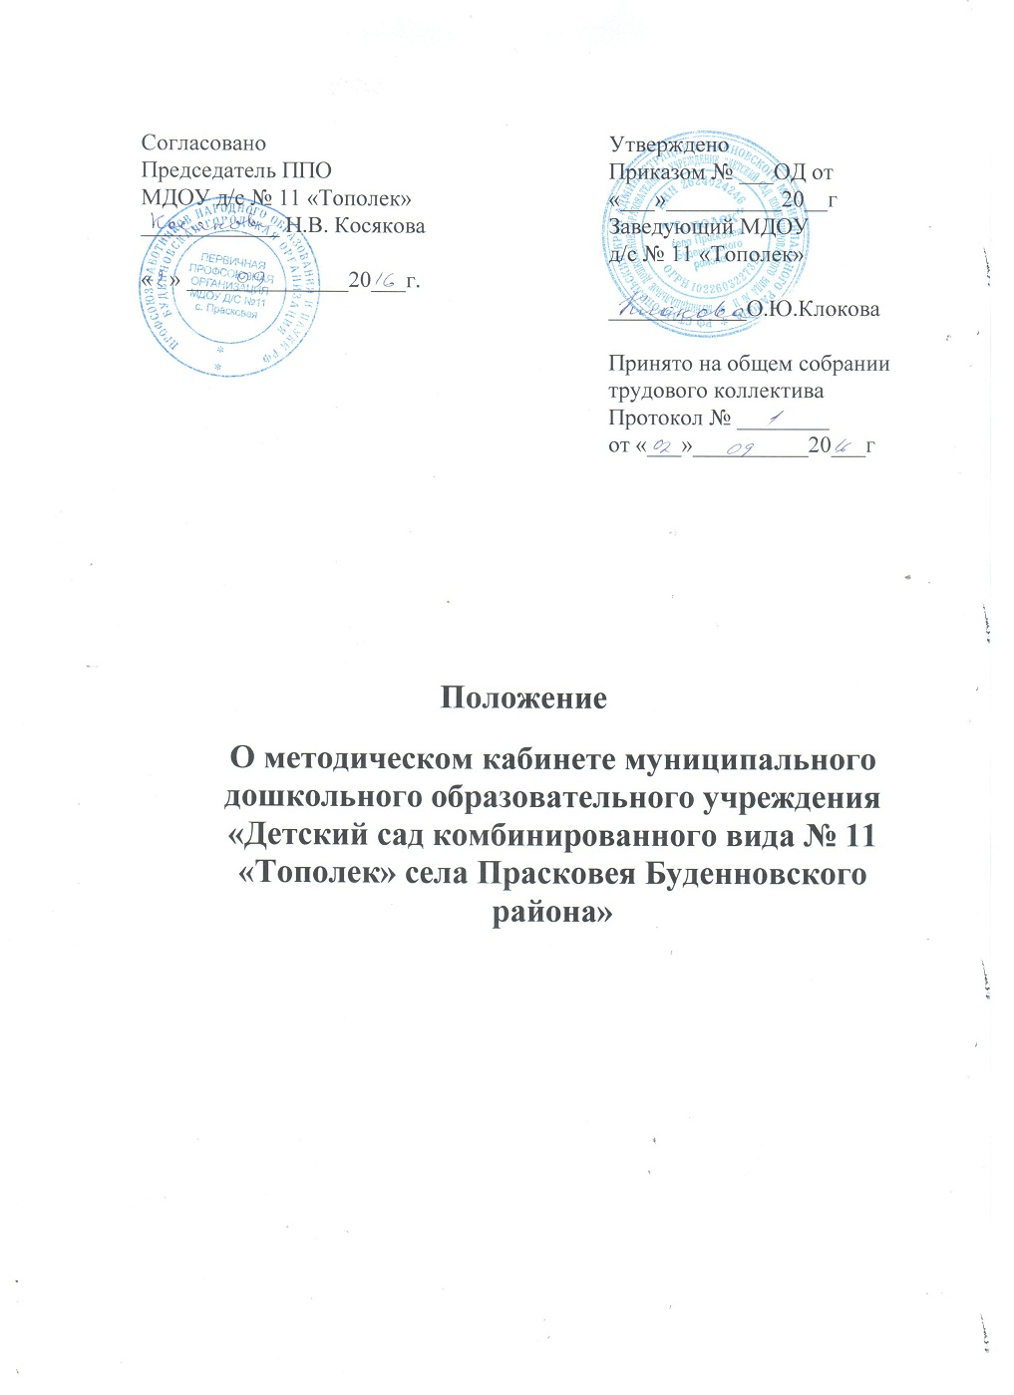

I. Общие положения

1.1. Настоящее положение разработано для муниципального дошкольного образовательного учреждения «Детский сад комбинированного вида № 11 «Тополек» села Прасковея Буденновского района» (далее Детский сад), в соответствии с Федеральным законом от 29 декабря 2012г. № 273 - ФЗ «Об образовании в Российской Федерации», основами законодательства и нормативными документами Министерства образования РФ, Уставом Детского сада.
1.2. Методический кабинет работает по плану, утвержденному заведующимДетскогосада.
1.3. Режим работы кабинета формируется в начале учебного года. Он должен иметь удобный, гибкий график работы.
1.4. Кабинет взаимодействует с учреждениями и организациями, осуществляющими информационно-методическое обеспечение дошкольного образования.
1.5. Руководство методическим кабинетом осуществляет старший воспитатель.
II.Цели и задачи методического кабинета
2.1. Целью деятельности методического кабинета является совершенствование методической работы в Детском саду, создание единого информационного и методического пространства.
2.2. Задачи методического кабинета:
- создание условий для непрерывного повышения квалификации педагогических работников;
- создание условий для обучения всех участников образовательного процесса новым технологиям обучения и воспитания;
- диагностирование запросов и корректировка методических затруднений педагогов;
- развитие и поддержка инициативы педагогов, стремления к творческому росту, проявления своей педагогической индивидуальности;
- распространение опыта работы лучших педагогов Детского сада.
2.3. Содержание и основные формы работы.
2.3.1.Методический кабинет организует постоянную методическую работу с педагогами Детского сада.
- Методический кабинет в соответствии с поставленными задачами осуществляет деятельность по четырём ведущим направлениям:
Научно-методическая деятельность:
- Выявление, изучение и обобщение на технологическом уровне педагогического опыта.
- Выявление затруднений дидактического и методического характера в образовательном процессе и подготовка мероприятий по их устранению.
- Организация обучения, проведение лекций, семинаров, курсов для работников Детского сада по вопросам использования в учебном процессе современных аудиовизуальных средств обучения и применения информационных технологий.
- Организация процессов аттестации педагогических и руководящих работников Детского сада.
- Осуществление методической поддержки педагогических работников, ведущих экспериментальную работу.
- Аналитико-обобщающая деятельность по организации учета педагогических кадров Детского сада.
- Осуществление планово-прогностической деятельности для организации функционирования Детского сада в режиме развития (разработка концепции, комплексно-целевой программы Детского сада).
- Адаптирование программ (вариативных, альтернативных), новых педагогических технологий и методик обучения в связи с обновлением содержания дошкольного образования.
- Определение направленной опытно-экспериментальной (исследовательской) работы.
- Составление методических рекомендаций по использованию наиболее эффективных методов и форм обучения и воспитания, направленных на развитие общения, игровой деятельности, познавательных процессов у детей дошкольного возраста.
Информационно-методическая деятельность:
- Формирование банка педагогической, нормативно-правовой и методической информации.
- Обеспечение информационных, учебно-методических и образовательных потребностей педагогических работников.
- Содействие повышению квалификации педагогических работников.
- Формирование фонда обучающих кино видеофильмов и других аудиовизуальных средств обучения по образовательным областям для проведения образовательной деятельности.
- Организация электронных библиотек учебных материалов и обеспечение доступа к ним
- Обеспечение фондов учебно-методической литературы.
Организационно-методическая деятельность:
- Участие в подготовке и проведении научно-практических конференций, педагогических чтений и семинаров.
- Подготовка и проведение конкурсов профессионального педагогического мастерства педагогических работников.
- Сбор, обработка и анализ информации о результатах воспитательно-воспитательной работы.
- Мониторинг состояния и формирование банка данных опытно-экспериментальной работы.
- Организация постоянно действующих семинаров по инновациям.
- Изучение и анализ состояния и результатов методической работы, определение направлений ее совершенствования.
- Прогнозирование, планирование и организация повышения квалификации и профессиональной переподготовки педагогических и руководящих работников образовательных учреждений, оказание им информационно-методической помощи в системе непрерывного образования.
Диагностическая деятельность:
- Изучение, подбор и разработка материалов по диагностике деятельности педагогов и детей.
- Изучение индивидуальных особенностей ребенка в процессе его развития.
- Проведение диагностики на выявление степени готовности ребенка к обучению в школе.
- Комплексное оценивание педагогической деятельности и изучение потенциальных возможностей работников Детского сада, выявление обобщение и распространение передового педагогического опыта.
- Осуществление контроля и анализа состояния воспитательно-образовательного процесса, его качества. Оценка результативности педагогического процесса в Детском саду.

III. Материалы Методического кабинета Детского сада

- годовой план, материалы педсоветов основополагающие и регламентирующие документы государственной политики в области образования;
- список образовательных сайтов для работы в Интернет;
- методическую литературу, газетные публикации и журнальные статьи по актуальным вопросам деятельности Детского сада;
- материалы справочного и рекомендательного характера по оформлению передового педагогического опыта, творческих проектов, грантов, конкурсных работ;
- материалы публикаций педагогов;
- материалы профессиональных конкурсов;
- материалы открытых занятий, мероприятий;
- разработки семинаров, конференций и иных форм работы с педагогическим персоналом;
- разработанные педагогами программы кружков, разработки занятий к ним;
- видеозаписи занятий и развлечений;
- аналитический банк данных по педагогическому персоналу;
- материалы научно-исследовательской деятельности педагогов (в электронном и печатном вариантах);
- стенды, отражающие организацию методической работы в образовательном учреждении.

IV. Права и обязанности

4.1. Методический кабинет имеет право на:
- разработку методических рекомендаций, контрольно-диагностических и дидактических материалов;
- подготовку методических материалов для публикации в журналах;
- помощь в сопровождении исследовательской работы педагогов.
4.2. Методический кабинет обязан:
- обеспечить качество оказываемых методических услуг;
- осуществлять свою деятельность в соответствии с утвержденным планом работы;
-согласовывать с педагогическим советом план работы и изменения в нем;
- обеспечивать систематическое повышение уровня профессиональной компетентности своих педагогических кадров;
- регулярно анализировать свою деятельность.

V. Материальная база

5.1. Методический кабинет финансируется, в соответствии с утвержденным планом финансово – хозяйственной деятельности Детского сада.
5.2. Методический кабинет имеет помещение, компьютерную и офисную технику, необходимые для нормальной деятельности работников, для размещения методической и справочной литературы, проведении совещаний, семинаров и консультаций.

VI. Порядок обеспечения пользования педагогами учебными и методическими пособиями, дидактическими играми, методическими разработками и информационно- коммуникационными сетями в Детском саду

6.1. Методический кабинет формирует фонд учебной литературы, пособий материально-технические средства, информационные источники, видеотеки, осуществляет учет, входящих в данный фонд, обеспечивает их сохранность и несет за них материальную ответственность.
6.2. Учет методических фондов осуществляется на основании следующих документов: «Журналы учета материальных ценностей», приказа заведующего Детского сада о назначении материально-ответственного лица за методический фонд. Учету подлежат все виды учебной и методической литературы, пособия и дидактические игры, включенные в методический фонд. «Журнал учета материальных ценностей» является документом финансовой отчетности и служит основанием для контроля за состоянием и движением методического фонда.
6.3. Механизм обеспечения методического фонда.
6.3.1. Детский сад в целях обеспечения методическим фондом взаимодействует с дошкольными учреждениями района, отделом образования администрации Буденновского района.
6.3.2. Детский сад:
- Определяет выбор общеобразовательных программ и учебно-методических пособий для организации образовательного процесса в соответствии учебным планом и согласует сформированный комплект учебно-методической литературы, художественными, научными, справочными, педагогическими и научно-популярными документами на традиционных и нетрадиционных носителях информации.
- Информирует педагогов о перечне методического фонда.
- Осуществляет контроль сохранности методических пособий, выданных педагогам на группы.
- Анализирует состояние обеспеченности фонда учебной и программно-методической литературой.
- Проводит ежегодную инвентаризацию библиотечного фонда учебной и программно-методической литературы.
- Осуществляет контроль за соответствием фонда учебной и программно-методической литературы реализуемым программам.
6.4. Основные задачи методического фонда.
6.4.1. Обеспечение педагогическим работникам доступа к информации, знаниям, идеям, культурным ценностям посредством использования методических, информационных ресурсов Детского сада на различных носителях: бумажном (книжный фонд, фонд периодических изданий); магнитном (фонд аудио- и видеокассет); цифровом (CD-диски) игровой (дидактические игры и пособия).
6.4.2. Воспитание культурного и гражданского самосознания, помощь; в социализации обучающегося, развитии его творческого потенциала.
6.4.3. Формирование навыков независимого методического пользователя: обучение поиску, отбору и критической оценке информации в соответствии с требованиями ФГОС.
6.4.4. Совершенствование предоставляемых методкабинетом услуг на основе внедрения новых информационных технологий и компьютеризации библиотечно-информационных процессов, формирование комфортной среды при условии компьютеризации.
6.5.Функции ответственного за методический фонд.
6.5. 1. Разрабатывает рекомендательные методические пособия (списки, обзоры, указатели и т. п.);
6.5.2. Обеспечивает информирование пользователей об информационной продукции.
6.5.3. Осуществляет информационное обслуживание педагогов:
- предоставляет информационные ресурсы на различных носителях на основе изучения их интересов и информационных потребностей;
- создает условия для реализации самостоятельности в обучении, познавательной, творческой деятельности;
- оказывает информационную поддержку в решении задач, возникающих в процессе их образовательной, самообразовательной и досуговой деятельности;
- удовлетворяет запросы педагогов в области педагогических инноваций и новых технологий;
- содействует профессиональной компетенции, повышению квалификации, проведению аттестации;
- организует доступ к банку педагогической информации на любых носителях; просмотр электронных версий педагогических изданий.
- поддерживает деятельность педагогических работников в области создания информационных продуктов (документов, баз данных, Web-страниц и т. п.);
- способствует проведению занятий по формированию информационной культуры.
6.6. О программном учебно-методическом обеспечении образовательного процесса (о целостности УМК).
6.6.1. Программное и учебно-методическое обеспечение образовательного процесса является обязательным приложением (дополнением) к ООП Детского сада.
6.6.2. Программное и учебно-методическое обеспечение образовательного процесса (далее – УМК) - документ, отражающий перечень программ, реализуемых Детским садом в текущем учебном году, и обеспеченность методическими пособиями.
6.6.3. УМК составляется старшим воспитателем, утверждается заведующим детского сада.
6.6.4. Детский сад вправе реализовывать любые программы, рекомендованные Министерством образования РФ, которые входят в федеральный реестр программ и обеспеченные методическими пособиями и разработками.

6.7. Правила пользования методическим фондом.
6.7.1. Пользователи методического фонда обязаны:
- бережно относиться к учебнику (не вырывать, не загибать страниц, не делать в книгах подчеркиваний, пометок, копирования).
- педагоги обязаны возвращать методические пособия в опрятном виде, в установленные сроки.
- в случае порчи (потери) педагоги должны возместить его новым таким же пособием.
VII. Прекращение действия
7.1. Срок данного положения не ограничен, действует до принятия нового.

